Bai 1:
1.Chuẩn bị cho cuộc họp:
Cả nhóm sẽ vào kanban
2.Kiểm tra tién độ của nhóm
Từng người sẽ nếu ra hôm qua họ đã làm những gì , hôm nay họ sẽ làm những gì và nêu ra khó khăn trong công việc của cả hôm qua lẫn hôm nay.
3. Tổng kết và kết thúc
Tóm tắt lại những chức năng đã hoàn thành tốt và những khó khăn trong công việc
Bai 2:
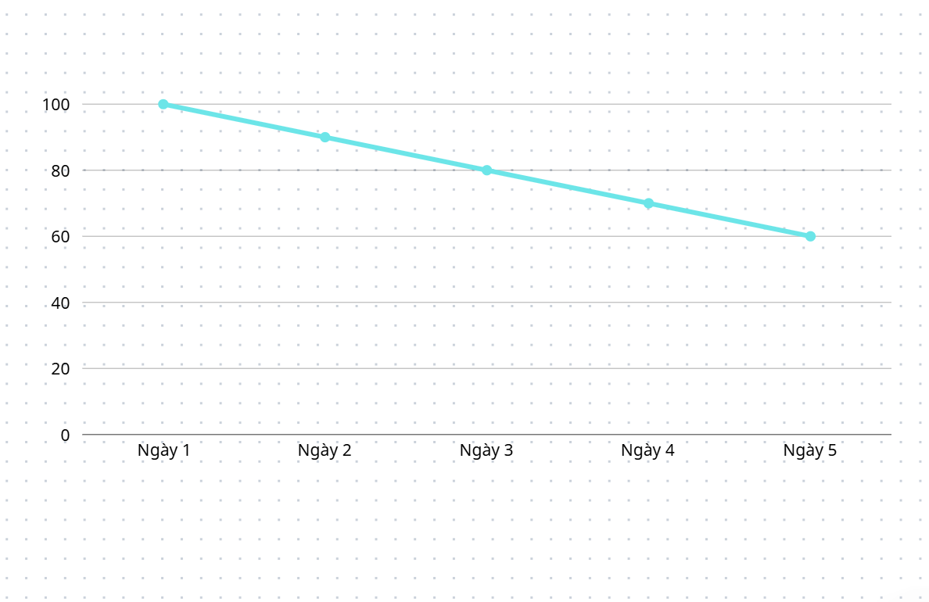
Cột ngang bên dưới biểu diễn thời gian còn cột thẳng đứng biểu diễn tiến độ. Hiện tại nhóm đan đi đúng hướng.

Để giải quyết vấn đề này cả team sẽ họp lại với nhau và nêu ra lí do chậm task cả team sẽ nỗ lực để task hoàn thành đúng thời hạn tránh việc chậm chễ sảy ra
Bai 3:
Vai trò | Hôm qua đã làm gì? | Hôm nay sẽ làm gì? | Vấn đề cản trở?
Dev A (Back-end) | Hoàn thành API đăng nhập và viết test cho $3/5$ endpoint. | Viết $2$ test case còn lại, tích hợp API đăng nhập với DB. | Có: Gặp khó khăn khi cấu hình CORS để kết nối với Front-end.
Dev B (Front-end) | Hoàn thành giao diện trang đăng nhập và tích hợp mẫu với API đăng nhập. | Bắt đầu xây dựng giao diện trang chủ (Header, Footer). | Không.
Dev C (Full-stack) | Hoàn thành logic hiển thị dữ liệu người dùng sau khi đăng nhập. | Giải quyết vấn đề của Dev A: Hỗ trợ Dev A cấu hình CORS. | Không.

2.Giải quyết vấn đề
Vấn đề: FE Developer gặp lỗi khi tích hợp giao diện nhập OTP với API vì response trả về chưa đúng format và tài liệu luồng OTP từ khách hàng chưa được cung cấp đầy đủ.
Giải quyết:
- Scrum Master: “Cảm ơn FE đã nêu vấn đề. BE, tôi thấy bạn đã đề nghị tạo mock API để hỗ trợ. Hai bạn vui lòng trao đổi nhanh ngay sau cuộc họp để thống nhất format response và tạo mock tạm thời.”
- FE & BE: Xác nhận sẽ họp riêng ngay sau Daily Scrum để xử lý.
- Scrum Master: “BE, việc hỗ trợ FE như vậy có ảnh hưởng đến kế hoạch công việc hôm nay của bạn không?”
- BE: “Tôi sẽ ưu tiên tạo mock API trong vòng 1 giờ. Sau khi FE có thể tiếp tục làm việc, tôi sẽ quay lại hoàn thiện phần API chính thức khi BA gửi tài liệu từ khách hàng.”
- Scrum Master: “Rất tốt. Điều quan trọng là đảm bảo tiến độ tính năng đăng nhập không bị chậm lại. Cảm ơn hai bạn đã phối hợp.”
3.Lời khuyên để Daily Scrum ngắn gọn và hiệu quả
- Strict Timebox Luôn giữ cuộc họp tối đa 15 phút. Dùng đồng hồ đếm ngược nếu cần.
- Focus on the Goal Luôn nhắc nhở nhóm về Mục tiêu Sprint. Câu trả lời phải xoay quanh việc tiến đến mục tiêu đó.
- No Problem Solving Daily Scrum chỉ là nơi nêu ra vấn đề cản trở.

Bài 4
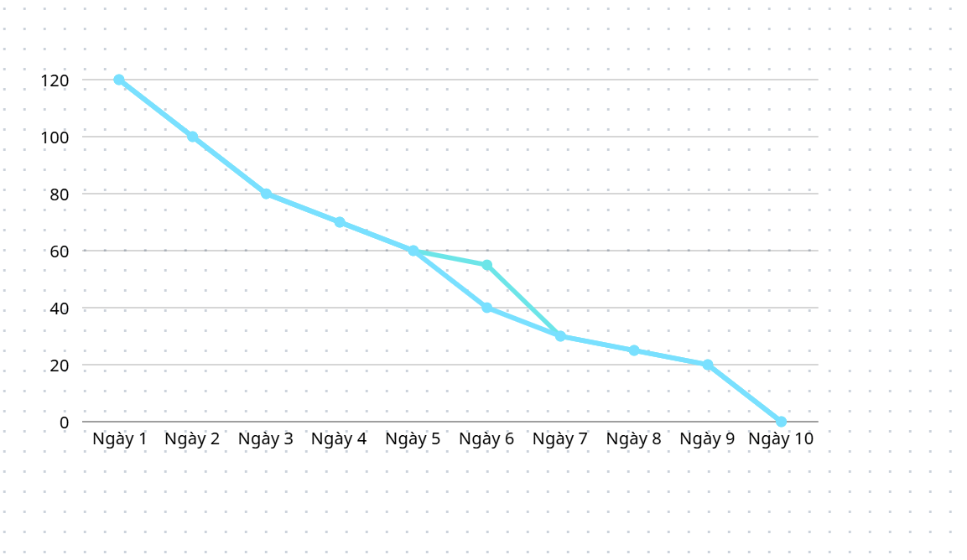
Vai trò của Scrum Master trong việc sử dụng Burndown Chart để theo dõi tiến độ
Burndown Chart là công cụ trực quan giúp đội Scrum theo dõi lượng công việc còn lại trong Sprint. Scrum Master đóng vai trò then chốt trong việc giám sát, phân tích và hỗ trợ đội dựa trên biểu đồ này.

1. Vai trò của Scrum Master trong việc sử dụng Burndown Chart
a. Theo dõi tiến độ hàng ngày
Scrum Master là người:
- Quan sát burndown sau mỗi Daily Scrum.
- Nhận diện sự lệch hướng so với kế hoạch.
- Nhắc nhở đội cập nhật task đúng, đủ và đúng thời điểm.
b. Phát hiện sớm các rủi ro hoặc điểm nghẽn
Scrum Master nhìn biểu đồ để xác định:
- Công việc “không cháy” trong nhiều ngày.
- Tồn đọng story lớn đến cuối sprint.
- Task bị treo do blocker hoặc thiếu thông tin.
c. Tạo điều kiện để đội tự cải thiện
Scrum Master là người:
- Người đặt câu hỏi gợi mở để đội hiểu vấn đề.
- Người điều phối để giải quyết blocker như thiếu tài liệu, lỗi môi trường, phụ thuộc nhóm khác.
- Người đảm bảo đội tuân thủ từng bước trong Sprint và Daily Scrum.

2. Scrum Master cần làm gì khi đường burndown không giảm đều hoặc vượt xa mục tiêu Sprint?
-Đường burndown không giảm trong nhiều ngày
→ Dấu hiệu: Đội không hoàn thành hoặc không cập nhật task.
Scrum Master nên:
- Hỏi trong Daily Scrum: “Task bị kẹt ở đâu?”, “Ai cần hỗ trợ?”
- Kiểm tra xem team có chia nhỏ task đủ nhỏ không.
- Loại bỏ blocker (kỹ thuật, phụ thuộc, môi trường).
- Nhắc team cập nhật task đã hoàn thành để tránh sai lệch dữ liệu.

- Đường burndown “phình lên” hoặc không thể đạt mục tiêu Sprint
→ Dấu hiệu:
- Team nhận quá nhiều việc.
- Yêu cầu thay đổi giữa Sprint.
- Ước lượng sai.
- Bị phụ thuộc nhóm khác hoặc khách hàng.
Scrum Master nên:
- Làm việc với Product Owner để cân nhắc remove bớt scope
- Nhắc nhở team bảo vệ Sprint Goal, không nhận thêm yêu cầu mới.
- Tổ chức cuộc họp điều chỉnh ngắn với team để lập lại kế hoạch thực tế.

3. Mục tiêu cuối cùng của Scrum Master
Scrum Master sử dụng Burndown Chart không phải để “kiểm soát” mà để:
- Tạo minh bạch về tiến độ.
- Bảo vệ Sprint Goal.
- Nâng cao hiệu quả làm việc của team.
- Giúp đội nhận diện vấn đề trước khi quá muộn.

Bai 5 :

Kanban Board
To Do | In Progress | Done
Thiết kế giao diện trang Dashboard | Phát triển API đăng nhập | Phân tích yêu cầu người dùng
Thiết kế giao diện trang Đăng nhập | Tạo luồng đăng ký người dùng | Thiết lập môi trường phát triển
Phát triển API quản lý công việc | Thiết kế icon & màu sắc hệ thống | Xây dựng cấu trúc dự án
Tối ưu cơ sở dữ liệu
Kiểm tra bảo mật
Tích hợp tạo–sửa–xoá công việc
Tích hợp lọc và tìm kiếm
Viết tài liệu hướng dẫn sử dụng

Giới hạn WIP quan trọng là vì:
1Giảm tình trạng đa nhiệm
Giới hạn WIP giúp dev không làm nhiều việc cùng lúc → tăng sự tập trung và chất lượng.
2 Phát hiện tắc nghẽn (bottleneck) sớm
Khi cột "In Progress" vượt WIP limit, nhóm dễ nhận ra dấu hiệu quá tải.
3 Tăng tốc độ hoàn thành công việc (flow)
Hoàn thành từng task trước khi bắt đầu task mới → Lead time giảm.
4 Khuyến khích tinh thần hỗ trợ lẫn nhau
Khi WIP đã đầy, dev phải hỗ trợ nhau để đẩy công việc sang “Done” trước, thay vì tự lấy việc mới.
5 Minh bạch trong nhóm
Mọi người đều nhìn thấy ngay chỗ nào đang gặp vấn đề.

3.Mô phỏng
Tình huống xảy ra
Cuối ngày thứ 4 của Sprint:
Cột In Progress có tới 6 công việc, trong khi WIP limit chỉ là 3:
In Progress :
- Thiết kế UI Dashboard
- Phát triển API quản lý công việc
- Tối ưu DB
- Fix lỗi luồng đăng ký
- Refactor giao diện
- Kiểm tra bảo mật
Nhóm làm nhiều task cùng lúc, nhưng chưa task nào hoàn thành → dòng flow bị tắc nghẽn.
4.Cách Scrum Master tối ưu Kanban Board và điều chỉnh quy trình
1. Dừng ngay việc kéo task mới
Scrum Master hướng dẫn nhóm:
- Không ai được kéo thêm task từ “To Do”.
- Tập trung đưa các task dang dở sang “Done”.
2. Khuyến khích làm việc theo nhóm
Scrum Master yêu cầu:
- Dev hỗ trợ nhau hoàn thành những task sắp xong trước.
- Ví dụ:
  - Dev Backend hỗ trợ test API.
  - Dev UI hỗ trợ kiểm thử giao diện.
3. Điều chỉnh Task Breakdown
Scrum Master nhận thấy các task quá lớn → cần chia nhỏ:
- “Thiết kế UI Dashboard” tách thành:
  - Thiết kế header
  - Thiết kế bảng công việc
  - Thiết kế popup tạo task

5.Vai trò của Scrum Master khi sử dụng & tối ưu Kanban Board
Scrum Master có 4 nhiệm vụ chính:

1. Đảm bảo Kanban Board minh bạch và cập nhật hằng ngày
Scrum Master nhắc nhở:
- Dev cập nhật đúng lúc
- Trạng thái task luôn phản ánh đúng thực tế
- Không để tồn đọng thông tin cũ

2. Theo dõi luồng công việc (Flow) & phát hiện tắc nghẽn
Scrum Master:
- Quan sát cột nào đang đầy
- Nhận diện xu hướng quá tải
- Đưa ra cảnh báo sớm để tránh trễ Sprint

3. Điều phối nhóm để xử lý bottleneck
Scrum Master có thể:
- Khuyến khích dev hỗ trợ nhau
- Tổ chức mini-meeting 5–10 phút để xử lý
- Điều chỉnh quy trình làm việc ngay trong Sprint nếu cần

4. Huấn luyện team hiểu và áp dụng WIP limit đúng cách
Scrum Master giúp team:
- Không đa nhiệm quá nhiều
- Không kéo việc mới khi việc cũ chưa xong
- Tập trung vào việc “hoàn thành” thay vì “đang làm”

Bai 6:
1. Kế hoạch Daily Scrum
Cách tổ chức Daily Scrum chuẩn
- Thời lượng: 15 phút, họp mỗi ngày, cố định thời gian & địa điểm.
- Thành phần: Development Team (Scrum Master tham dự nhưng không bắt buộc nói).
- Mục đích:
  - Kiểm tra tiến độ đạt Sprint Goal
  - Đồng bộ thông tin
  - Xác định trở ngại
Scrum Master đảm bảo cuộc họp diễn ra đúng định dạng, đúng thời gian, và không biến thành buổi giải quyết vấn đề dài dòng.

Ba câu hỏi bắt buộc mỗi thành viên trả lời
- Hôm qua tôi đã làm gì để giúp đạt Sprint Goal?
- Hôm nay tôi sẽ làm gì để giúp đạt Sprint Goal?
- Tôi có gặp trở ngại gì không?

Yếu tố quan trọng để Daily Scrum hiệu quả
- Đúng giờ, đúng địa điểm, đúng 15 phút
- Tập trung vào Sprint Goal
- Trả lời đúng 3 câu hỏi, không kể lể chi tiết kỹ thuật
- Không tranh luận trong cuộc họp
- Nếu có blocker → tạo mini-meeting ngay sau Daily Scrum
- Kanban Board / Sprint Backlog phải được cập nhật trước buổi họp
- 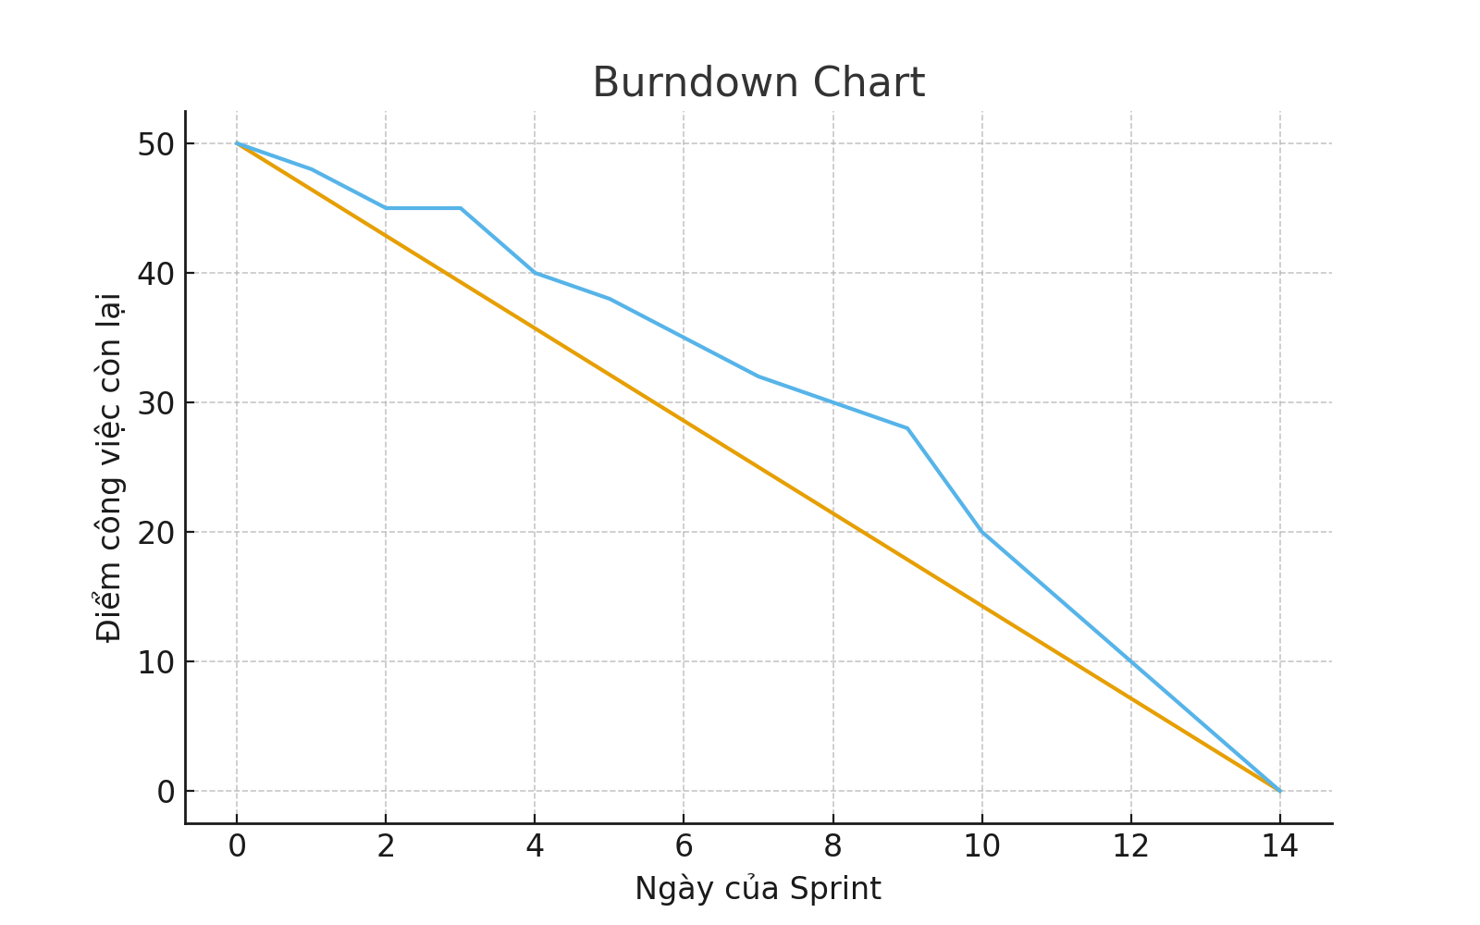
2. Burndown Chart cho Sprint 50 điểm
🔹 Thông tin Sprint
- Tổng điểm Story: 50 điểm
- Sprint length: 14 ngày
- Mỗi User Story có độ phức tạp từ 3–8 điểm
- Cần theo dõi giảm dần công việc hằng ngày
Cách đọc và phân tích Burndown Chart
- Đường lý tưởng :
  - Là đường giảm đều từ 50 → 0
  - Giúp team biết họ đang đi nhanh hay chậm
- Đường thực tế
  - Nếu cao hơn đường lý tưởng → team đang chậm
  - Nếu thấp hơn → team đang vượt tiến độ
- Điểm cần chú ý
  - Đường đi ngang→ team không hoàn thành task nào (
  - Giảm đột ngột → nhiều task được “dồn” để Done
  - Sprint có nguy cơ không hoàn thành nếu:
    - Đường thực tế đi chệch lên trên nhiều
    - Ngày thứ 10 trở đi nhưng còn hơn 50% điểm
Scrum Master phải hành động ngay nếu đường biểu đồ cho thấy Sprint bị chậm.

Kanban Board
To Do | In Progress | Done
Thiết kế giao diện đăng nhập | API đăng nhập | Tạo skeleton project
Thiết kế dashboard | Giao diện đăng nhập
API tạo công việc
API đăng nhập
Tối ưu database
Kiểm tra bảo mật
Gán người thực hiện
Tìm kiếm công việc
3. Vai trò Scrum Master
- Đảm bảo Daily Scrum diễn ra đúng 15 phút.
- Nhắc team bám vào Sprint Goal.
- Theo dõi tiến độ qua Burndown Chart.
- Hỗ trợ team gỡ bỏ trở ngại.
- Giải quyết xung đột và điều phối thảo luận.

Bai 7 :
  - Kanban Board
To Do | In Progress | Done
Thiết kế giao diện | API đăng nhập | Tạo cấu trúc dự án
Tạo API công việc
Kiểm thử chức năng

2: Xác định tổng điểm công việc
- Tổng số điểm của Sprint: 9 điểm story
- Mỗi task được chia: 3 điểm
→ Sprint có 3 nhiệm vụ chính, phân bố đều giúp dễ theo dõi tiến độ.
3: Mô phỏng Daily Scrum (3 câu hỏi chuẩn)
Dev A:
- Hôm qua tôi đã làm gì? Hoàn thành layout giao diện.
- Hôm nay tôi sẽ làm gì? Bắt đầu viết API tạo công việc.
- Có vướng mắc gì? Cần backend hỗ trợ kết nối database.
Dev B:
- Hôm qua tôi đã làm gì? Làm API đăng nhập được 50%.
- Hôm nay tôi sẽ làm gì? Hoàn thiện xử lý token và test API.
- Có vướng mắc gì? Không có.
Dev C:
- Hôm qua tôi đã làm gì? Hoàn thành cấu trúc dự án (đã đưa vào Done).
- Hôm nay tôi sẽ làm gì? Kiểm thử giao diện và hỗ trợ Dev A nếu cần.
- Có vướng mắc gì? Không.
4. Burndown Chart
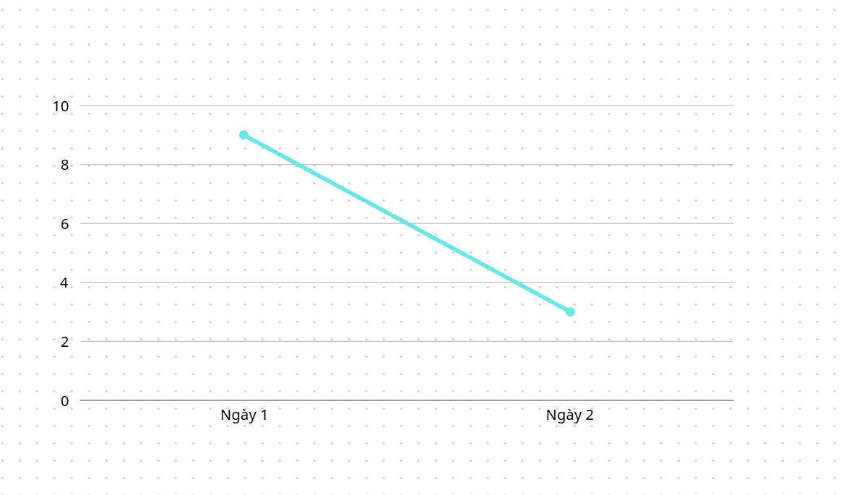
5. Vai trò Scrum Master trong việc đảm bảo tiến độ
Scrum Master cần:
- Đảm bảo Daily Scrum diễn ra đúng 15 phút và tập trung vào Sprint Goal.
- Nhắc team cập nhật Kanban Board và Burndown Chart đầy đủ.
- Gỡ bỏ các trở ngại giúp team làm việc trôi chảy.
- Theo dõi chênh lệch tiến độ và cảnh báo sớm nếu team đi chậm.
- Tạo môi trường làm việc minh bạch, thông tin rõ ràng trong cả ngày.

